- Napraviti program koji učitava listu boja. Nakon što se učita lista boja unosi se broj stranica n-tougla i taj n-tougao se crta u odgovarajućoj boji. U petlji iznova unositi novi broj stranica n-tougla i crtati različitim bojama dok god se za broj stranica ne unese broj manji od 0.
Primer unosa:
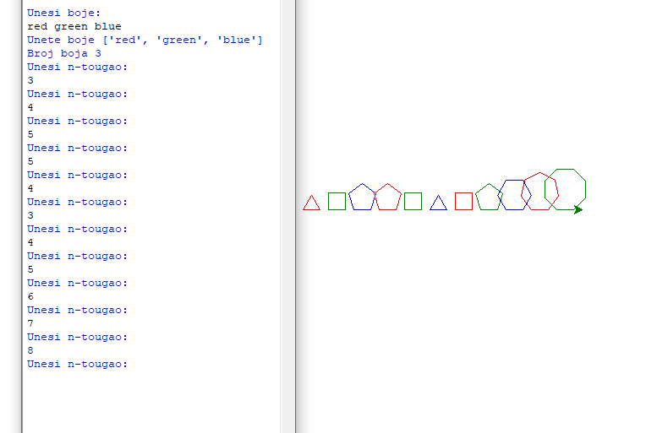

import turtle
print("Unesi boje:")
colors = input().split()
print("Unete boje", colors)
print("Broj boja", len(colors))
print("Unesi n-tougao:")

n = int(input())

rbr_boje = 0
while n>0:
turtle.color(colors[rbr_boje%len(colors)])
for i in range(n):
turtle.forward(20)
turtle.left(180-(n-2)*180/n)
rbr_boje = rbr_boje+1
turtle.penup()
turtle.forward(30)
turtle.pendown()
print("Unesi n-tougao:")
n = int(input())

